

**BOLU ABANT İZZET BAYSAL ÜNİVERSİTESİ**

**SAĞLIK BİLİMLERİ FAKÜLTESİ**

**HEMŞİRELİK BÖLÜMÜ**

**AKRAN YÖNDERLİĞİ PROGRAMI**

**YÖNDER-DANIŞAN BİLGİLENDİRME REHBERİ**

**BOLU ABANT İZZET BAYSAL ÜNİVERSİTESİ, SAĞLIK BİLİMLERİ FAKÜLTESİ, HEMŞİRELİK BÖLÜMÜ AKRAN YÖNDERLİĞİ PROGRAMI**

Akran Yönderliği Programı, Hemşirelik bölümü üçüncü sınıfta öğrenim gören öğrenciler arasından seçilen yönder öğrencilerin birinci sınıf, yatay/dikey vb. geçiş ile yeni gelen danışan öğrencilere sorumlu öğretim elemanı izlemi ile rehberlik yaptığı bir programdır. Program kapsamında yönder öğrenciden aşağıdaki konular hakkında danışan öğrenciye destek olması beklenmektedir.

1. **ÖĞRENCİYE FAKÜLTE, BÖLÜM VE PERSONELİN TANITILMASI**
2. **Bolu Abant İzzet Baysal Üniversitesi Sağlık Bilimleri Fakültesi’nin Tarihçesi nedir?**

Bolu Abant İzzet Baysal Üniversitesi Sağlık Bilimleri Fakültesi Bolu Sağlık Yüksekokulu ile Kemal Demir Fizik Tedavi ve Rehabilitasyon Yüksekokulu kapatılarak 28.03.1983 tarihli ve 2809 sayılı Kanunun ek 30 uncu maddesine göre 25.01.2019 tarih ve 30666 sayılı Resmi Gazete’de yayımlanan 669 sayılı Cumhurbaşkanı Kararı ile kurulmuştur. Sağlık Bilimleri Fakültesi yüksek düzeyde eğitim-öğretim, bilimsel araştırma ve yayın yapan bir yükseköğretim kurumu olup bünyesinde aktif olarak Hemşirelik Bölümü, Beslenme ve Diyetetik Bölümü ve Fizik Tedavi ve Rehabilitasyon Bölümü olmak üzere üç program yürütülmektedir.

1. **Fakülte dekanı, bölüm başkanı, anabilim dalları başkanları ve diğer akademik personel ve idari personel kimlerdir?**

**Sağlık Bilimleri Fakültesi Dekanı:** Prof. Dr. Nazmiye YILDIRIM

**Dekan Yardımcıları:** Doç. Dr. Nevin ÇITAK BİLGİN, Dr. Öğr. Üyesi Ramazan KURUL

**Hemşirelik Bölüm Başkanı:** Prof. Dr. Yasemin YILDIRIM USTA

**Hemşirelik Bölüm Başkanı Yardımcıları:** Dr. Öğr. Üyesi Simge ÇOŞKUN PALAZ, Dr. Öğr. Üyesi Çiğdem CEYLAN

Fakültenin organizasyon şeması için EK-1’e bakınız. Ayrıca Hemşirelik Bölümü organizasyon şeması için EK-2’yi; Hemşirelik Bölümü akademik ve idari personeline ilişkin bilgiler için EK-3’ü inceleyiniz.

1. **Fakülte dekanı, bölüm başkanı, anabilim dalları başkanları ve diğer akademik personel ve idari personelin görevleri nedir?**

* **Dekan:** Fakülteyi üst düzeyde temsil eder, eğitim-öğretim ve araştırmalarla ilgili politikalar ve stratejiler geliştirir, fakültede eğitim-öğretimin düzenli bir şekilde sürdürülmesini sağlar.
* **Dekan Yardımcıları:** Dekan olmadığı zamanlarda Dekanlığa vekâlet eder. Görevlerini yerine getirirken Dekana karşı sorumludur.
* **Hemşirelik Bölüm Başkanı:** Bölümde eğitim-öğretimin düzenli bir şekilde sürdürülmesini sağlar. Bölüm öğrencilerinin eğitim-öğretim sorunları ile yakından ilgilenir. Bölümün eğitim-öğretimle ilgili sorunlarını tespit eder, Makama iletir. Görevlerini yerine getirirken Dekana karşı sorumludur.
* **Hemşirelik Bölüm Başkanı Yardımcıları:** Bölüm başkanın izinli veya görevli olması durumunda bölüm kuruluna başkanlık eder, bölüm kurullarının kararlarını uygular ve bölüme bağlı birimler arasında koordinasyon, iletişim ve işbirliğini sağlar. Görevlerini yerine getirirken Bölüm Başkanı ve Dekana karşı sorumludur.
* **Anabilim Dalı Başkanı:** Ders içeriklerinin hazırlanmasını ve planlanmasını; derslerin ve sınavların programdaki tarih ve saatlerine uygun şekilde yapılmasını sağlar. Öğrenci danışmanlık hizmetlerine katılır, öğrencilerin bölüm ve çevreye uyum sağlamalarına yardımcı olur. Dekanlık ve bölüm başkanlığının öngördüğü toplantılara katılır, faaliyetlere destek verir. Anabilim Dalı Başkanı, görevlerini yerine getirirken Bölüm Başkanı ve Dekana karşı sorumludur.
* **Öğretim Üyesi, Öğretim Görevlisi, Araştırma Görevlisi:** Her yarıyıl sonunda sorumlusu olduğu dersler için ders değerlendirme sonuçlarına göre iyileştirme çalışmaları yapar. Danışmanlık hizmetlerini ve derslerini en iyi şekilde yerine getirir. Ders dışı üniversite etkinlikleri düzenler ve düzenlenen faaliyetlere katkı sağlar; sosyal sorumluluk projeleri yapar, topluma önder ve öğrencilerine yararlı olma çabası içindedir. Bu görevleri kanunlara ve yönetmeliklere uygun olarak yerine getirirken Bölüm Başkanı, Dekan Yardımcısı ve Dekana karşı sorumludur.
* **Fakülte Sekreteri:** Fakültede çalışan idari, teknik ve yardımcı hizmetler personeli arasında işbölümünü sağlar, gerekli denetim-gözetimi yapar. Fakültede eğitim-öğretim etkinlikleri ile sınavların (ÖSYM, AÖF vb.) güvenli bir biçimde yapılabilmesi için gerekli hazırlıkları yapar. Yasa ve yönetmeliklerin takibini yapar ve uygulanmasını sağlar. Fakülte Sekreteri, bu görevleri yerine getirirken Dekana karşı sorumludur.
* **Şef:** Şubesindeki memurlar tarafından hazırlanan yazı ve dosyaları içerik ve biçim yönünden inceleyerek gerekli düzeltmelerin yapılmasını sağlar. Gelen ve giden evrakın kayıt, çoğaltma, dağıtım, dosyalama, sevk ve arşivleme hizmetlerini izler ve bu hizmetlerin yapılmasını sağlar. Birimindeki memurların devam ve çalışmalarını izler, işlerin zamanında sonuçlandırılmasını sağlar. Bu görevleri yerine getirirken Fakülte Sekreterine ve Dekana karşı sorumludur.
* **Bölüm Sekreteri:** Fakülte-bölüm arası ve bölümler arası yazışmaları yapar ve ilgili yere teslim eder. Fakülteye yeni kayıt yaptıran öğrencilerin ilk kayıt işlemleri ile mevcut öğrencilerin, kayıt yenileme, kayıt dondurma ve derse yazılma işlemlerini yürütür. Kanun ve yönetmeliklerde kendi sorumluluğunda belirtilen diğer faaliyetleri yerine getirir. Bölüm Sekreteri, bu görevleri yerine getirirken Fakülte Sekreteri, Anabilim Dalı Başkanı, Bölüm Başkanı, Dekan Yardımcısı ve Dekana karşı sorumludur.

Görev tanımları ile ilgili detaylı bilgi için bağlantıyı inceleyebilirsiniz (<http://pdb.ibu.edu.tr/formlar/gorev-tanimlari>).

1. **Fakülte dekanı, bölüm başkanı, anabilim dalları başkanları ve diğer akademik personel ve idari personelin odaları nerededir?**

Hemşirelik Bölümü öğretim üyelerinin ve elemanlarının iletişim bilgileri EK-3’ de verilmiştir (Bkz. EK-3.).

1. **ÖĞRENCİNİN DANIŞMANI İLE TANIŞTIRILMASI**
2. **Danışmanı kim?**

Bölüme yeni başlayan her öğrenci için, eğitim öğretim yılı başlamadan önce Dekanlık tarafından hemşirelik bölümü öğretim üye ve elemanlarından bir danışman atanır ve danışmana da yazılı olarak bildirilir.

1. **Danışmanın odası nerededir?**

Hemşirelik bölümü öğretim üye ve elemanlarının odaları Sağlık Bilimleri Fakültesi’nin B ve C bloklarında bulunur. Bakınız EK-3.

1. **Danışmanın görev ve yetkileri nelerdir?**

Öğrencinin kayıt yenileme, ders alma ve bırakma işlemlerini onaylar. Ders seçimlerinde rehberlik eder. Eğitim-öğretim konuları başta olmak üzere, karşılaşacakları sorunların çözümünde yardımcı olur, öğrencileri mesleki açıdan yönlendirir, üniversite ve fakülte/okul olanakları hakkında bilgilendirir, başarı durumlarını izler ve başarısızlık durumunda bunun nedenlerinin belirlenmesine ve sorunların çözümüne katkı sağlar.

1. **Danışmanı ile hangi durumlarda ve nasıl görüşebilir?**

Öğrenciler danışmanının görev ve yetkileri dahilindeki konularla ilgili olarak, danışmanın haftalık programında gösterdiği danışmanlık gün ve saatlerinde danışmanının ofisinde kendileri ile görüşebilirler.

1. **ÖĞRENCİYE ÖĞRENCİ İŞLERİ BİRİMİNİN TANITILMASI**
2. **Öğrenci işleri birimi nerededir?**

Hemşirelik Bölüm sekreteri Ergün Bozmaz (B Blok, zemin kat, Z-23 nolu oda) öğrenci işleri ile ilgili konularda öğrencilere yardım etmektedir.

1. **Hangi durumlarda öğrenci işlerine başvurulabilir?**

Transkript ve öğrenci belgesi almak, danışmanlar tarafından çözümlenemeyen otomasyon ile ilgili sorunların çözümü, fakülteye yeni kayıt yaptıran öğrencilerin ilk kayıt işlemleri, danışman atama, mezuniyet işlemleri, bölümle ilgili dilekçelerin kayda girilmesi gibi konularda öğrenci işlerine başvurulabilir.

1. **ÖĞRENCİYE FAKÜLTE BİNASININ TANITILMASI**
2. **Fakültenin fiziksel olanakları nelerdir? (amfi ve sınıflar, laboratuvarlar, konferans salonları, seminer salonları, kantin, dinlenme alanları, tuvaletler, mescit)**

Fakültenin bölümleri A, B ve C blok olmak üzere üç ayrı binada yerleşmiştir. Fizik Tedavi ve Rehabilitasyon bölümü A Blokta, Hemşirelik ile Beslenme ve Diyetetik Bölümü B ve C Bloklarda eğitim-öğretim faaliyetlerini gerçekleştirmektedir.

Fakülte binalarında derslerin yürütüldüğü derslikler, amfiler ve laboratuvarlar ile birlikte kantin, öğrenci çalışma alanları ve dinlenme alanları da bulunmaktadır.

B ve C blokta 4 adet amfi, 11 adet derslik ve 5 adet laboratuvar bulunur. Amfiler, derslikler ve laboratuvarlar da uygun ders araç gereçleri (ses sitemi, projeksiyon cihazı ve perdesi, bilgisayar, uygulamaların yürütülebilmesi için çeşitli demirbaş ve sarf malzemeleri) bulunmaktadır. Kız ve erkek öğrenciler için C Blok bodrum katında mescit bulunmaktadır.

1. **EĞİTİM-ÖĞRETİM SÜRECİ-TEORİK DERSLER**
2. **Akademik takvim nedir?**

Akademik takvim, akademik yıl içinde gerçekleşecek kayıt yenileme, ders ekle-sil, derslerin başlangıcı, ara sınav, derslerin bitişi, yılsonu sınavı, bütünleme sınavı gibi eğitim-öğretim faaliyetlerinin tarihlerini belirten bir çizelgedir. Akademik takvim üniversite senatosu tarafından belirlenir (Bakınız EK-4).

1. **Akademik takvime nereden ulaşılır?**

Üniversitenin ana sayfasında akademik menüsünün altında ve fakültenin ana sayfasında (link: [http://oidb.ibu.edu.tr/images/documents/akademik_takvim/2023](http://oidb.ibu.edu.tr/images/documents/akademik_takvim/2023-2024_Genel_Akademik_Takvimi_.pdf)-[2024_Genel_Akademik_Takvimi_.pdf](http://oidb.ibu.edu.tr/images/documents/akademik_takvim/2023-2024_Genel_Akademik_Takvimi_.pdf)) akademik takvime ulaşılabilir.

1. **Hemşirelik ders programı, ders işlenme süreci, sınav takvimi, vize, final, bütünleme, mazeret sınavları nasıldır?**

Bir eğitim-öğretim yılı güz ve bahar olmak üzere iki yarıyıldan oluşur. Her bir yarıyıl dönem sonu sınavları ve resmi tatiller hariç 14 haftadır. Hemşirelik bölümü programı 8 dönem boyunca toplamda 242 AKTS olan seçmeli, zorunlu, ortak zorunlu derslerden oluşmaktadır (Bakınız EK-5). Öğrenciler eğitim-öğretimlerini en fazla on dört dönem içinde tamamlamak zorundadır. Ortak zorunlu dersler dışındaki dersler yüz yüze sınıf ortamında işlenmektedir. İngilizce gibi ortak zorunlu dersler Microsoft teams programı üzerinden çevrimiçi olarak işlenmektedir. Microsoft teams programını daha etkin kullanmak için şu bağlantıyı inceleyiniz (<http://bidb.ibu.edu.tr/hizmetler/ogrenci-olanaklari>). Ayrıca BAİBÜ Uzaktan eğitim merkezi YouTube kanalında yer alan videolar da yardımcı olabilir (<https://www.youtube.com/channel/UC3Zad49yx1KEr5iZBoAAOKw>).

Hemşirelik bölümü sınav takvimi, vize, final, bütünleme, mazeret sınavları üniversitenin akademik takviminde belirtildiği zamanlarda ve Bolu Abant İzzet Baysal Üniversitesi Ön Lisans, Lisans Eğitim-Öğretim Yönetmeliği doğrultusunda gerçekleştirilir.

Başarı notu; ara sınav (VİZE) ve dönem sonu (FİNAL) sınavı notlarından hesaplanır. Çoğu derste ara sınavın (Vize) başarı notuna katkısı %40, dönem sonu sınavın (FİNAL) başarı notuna katkısı %60’tır.

*Ders başarı notlarını ifade eden puanlar, notlar, katsayıları ve 100 puan üzerinden karşılıkları*

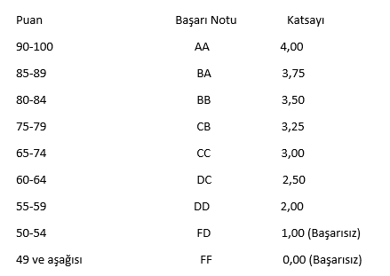

1. **EĞİTİM-ÖĞRETİM SÜRECİ-UYGULAMALI DERSLER**
2. **Laboratuvar kullanım kuralları nedir?**

Laboratuvar uygulamalarında klinik/saha uygulamalarında olduğu gibi profesyonel görünüme uymanız, profesyonel davranışlar sergilemeniz, laboratuvar kullanım saatlerine uymanız, uygulamalarınızdan sonra kullandığınız malzemeleri toplayarak laboratuvarı temiz bırakmanız gerekmektedir.

1. **Klinik/Saha uygulamaları nerede ve nasıl yürütülür?**

Klinik/Saha uygulamaları dersin içeriğine uygun olarak Bolu’da bulunan AİBÜ İzzet Baysal Eğitim ve Araştırma Hastanesi, Bolu İzzet Baysal Devlet Hastanesi-Köroğlu Ünitesi ve Merkez Ünite, İzzet Baysal Kadın Doğum ve Çocuk Hastanesi, İzzet Baysal Fizik Tedavi ve Rehabilitasyon Eğitim ve Araştırma Hastanesi, Bolu İzzet Baysal Ruh Sağlığı ve Hastalıkları Hastanesi, Toplum Ruh Sağlığı Merkezi, Aile Sağlığı Merkezleri ve Milli Eğitim Bakanlığı’na bağlı okullar ile Özel Eğitim ve Rehabilitasyon Merkezleri’nde klinik uygulama yönergesi kapsamında yürütülür.

1. **Klinik/Saha uygulama yönergesi nedir?**

Bolu Abant İzzet Baysal Üniversitesi, Sağlık Bilimleri Fakültesi, Hemşirelik Bölümü, Klinik/Saha Uygulama Yönergesi Hemşirelik Bölümünde lisans düzeyinde öğrenim gören öğrencilerin klinik/saha uygulamalarının planlanmasına, yürütülmesine ve değerlendirilmesine ilişkin usul ve esasları düzenlemektedir.

1. **Klinik/Saha uygulama öncesi gerekli belgeler nedir ve nasıl temin edilir?**

Klinik/Saha uygulamaları (işletmelerde mesleki eğitim ve bakım/saha çalışması dersleri) için tüm öğrencilerimizin gerekli belgeleri tamamlayarak ilgili öğretim elemanlarına teslim etmeleri gerekmektedir. Evraklarını belirtilen süre içerisinde tamamlamayan ve teslim etmeyen öğrenciler klinik/saha uygulamalarına çıkamayacak olup, sorumluluk öğrencilerin kendilerine aittir.

2. ve 3. Sınıf öğrencilerinin Bakım/Saha Çalışması Dersleri için son 6 aya ait tek hekim raporu, en fazla 2 ay öncesine ait olacak şekilde serolojik Testlerin (HBsAg, Anti-HBs, Anti HCV, Anti HIV...) yapılıp yapılmadığını gösterir belge, Aşı kartı, Güncel İş Sağlığı ve Güvenliği Belgesi ve T.C. Kimlik numaraları gerekmektedir. 4. Sınıf öğrencileri bu belgelere ek olarak Bolu Ziraat Bankası Merkez Şubesinden (0050 kodu ile başlamalı) öğrenciye ait açılmış İBAN Numarasını, işletmelerde mesleki eğitim SGK Taahhütnamesini ve SGK Provizyon çıktısını da teslim etmelidir. Tek hekim raporu, serolojik testlere ilişkin belge ve aşı kartı ASM, Devlet veya Özel hastanelerden alınabilir. İş Sağlığı ve Güvenliği Belgesi kurumumuzda her yıl gerçekleştirilen İş Sağlığı ve Güvenliği Eğitimi, İş Sağlığı ve Güvenliği seçmeli dersleri kapsamında verilmektedir. Özel eğitim kurumlarından da alınabilir.

1. **Eğitim sürecinde gerekli formlar nelerdir?**

Her anabilim dalı tarafından klinik/saha uygulamalarında kullanılmak üzere formlar geliştirilmiştir. İlgili formlara hemşirelik bölümü ana sayfasının Lisans Programı→ Klinik & Saha Uygulamaları menülerinden ulaşılabilir.

1. **ÖĞRENCİYE KAMPÜSÜN TANITILMASI**
2. **Rektörlük, öğrenci işleri, öğrenci merkezi, hastane, banka, bankamatikler, PTT, sosyal tesis, spor alanları, restoranlar, yemekhaneler, marketler, kırtasiye, mediko, otobüs durakları nerededir? Çalışma saatleri nasıldır? Nasıl kullanılır?**

**Rektörlük:** Kütüphanenin üst kısmındaki binadır.

**Öğrenci işleri:** Rektörlük binasının üst kısmındaki bina içerisindedir.

**Öğrenci merkezi:** Güzel Sanatlar Fakültesi ile Kültür Merkezi’nin arasında konumlandırılmıştır. Açık Futbol sahasının karşısında yer alır.Uluslararası İlişkiler Ofisi, Uluslararası Öğrenci Koordinatörlüğü, Erasmus/Farabi/Mevlana Koordinatörlükleri, Engelli Öğrenciler Danışma ve Koordinasyon Birimi, Öğrenci Dekanlığı, Kariyer Merkezi ve Gençlik Merkezi bu bina içerisindedir.

**Hastane:** Fakülte binamızın hemen karşısında İzzet Baysal Eğitim Araştırma Hastanesi bulunmaktadır.

**Banka:** Aktivite merkezi içerisinde İş Bankası Şubesi bulunmaktadır.

**Bankamatikler:** Aktivite merkezi içerisinde, dışında, hastanenin bahçesinde, Çampark AVM’nin dışında bankamatikler bulunur.

**PTT:** Aktivite merkezi içerisindedir.

**Sosyal tesis ve uygulama oteli**: 3 özel ve 54 standart odası bulunan tesiste ücretli konaklama yapılabilir.

**Spor alanları:** Üniversitemizde, öğrenci ve personelin kullanımına açık 4 spor salonu ile açık spor sahaları hizmet vermektedir. Kampüste sağlıklı yaşam parkurları ve yarı olimpik kapalı yüzme havuzu, fitness merkezi ve tenis kortları bulunmaktadır. Yüzme havuzu ve fitness merkezi pandemi sürecinde kullanma kapatılmıştır. Bolu Şehir Kampüsü’nde bir adet spor salonu ile futbol sahası öğrencilerimizin hizmetindedir.

**Restoranlar:** Aktivite merkezi ve Çampark AVM içinde cafe, pastane ve restoranlar bulunmaktadır.

**Yemekhaneler:** Öğrencilerin kullanımına açık iki yemekhane bulunmaktadır. Biri İzzet Baysal Kız Yurdu’nun yanında diğeri Diş Hekimliği Fakültesi Binasının yanındadır. Yemekhanede sunulan menü ücretlidir.

**Marketler:** Aktivite merkezi ve Çampark AVM içinde marketler bulunmaktadır.

**Kırtasiye:** Aktivite merkezi ve Çampark AVM içinde kırtasiye bulunmaktadır.

**Mediko sosyal merkezi:** İzzet Baysal Kız Yurdu B Blok zemin Katında bulunmaktadır. Hafta içi günlerde 08:00-17:00 saatleri arasında sağlık hizmeti vermektedir. Üniversite öğrencilerine yönelik sağlık hizmetleriyle ilgili ayrıntılı bilgiye BAİBÜ Sağlık Kültür ve Spor Daire Başkanlığı sitesinden ulaşabilirsiniz.

**Otobüs durakları:** Kampüste yol üzerinde otobüs durakları ve kart dolum noktaları bulunmaktadır. Otobüs hareket saatleri ve güzergâhlar için Bolu Belediyesine ait siteyi ziyaret ediniz (<http://boluulasim.com/>).

1. **KÜTÜPHANENİN TANITILMASI**
2. **Kütüphane nerededir?**

Bolu Abant İzzet Baysal Üniversitesi, Prof. Dr. Fuat Sezgin Kütüphanesi Gölköy Kampüsü’nde Hukuk Fakültesi ile Rektörlük binası arasında 14100 m2 alana konumlandırılmıştır. 1100 kişi kapasiteli kütüphanede bireysel ve grup çalışma salonları, 7/24 çalışma salonu ve konferans salonu bulunmaktadır. Kütüphanede; Library Of Congress (LC) göre kataloglanmış 107.000'in üzerinde basılı eser, 308.000'in üzerinde e-kitap, 59.000'in üzerinde e-dergi, 11 adet basılı dergi, 11.681 adet ciltli dergi kullanıma sunulmaktadır. Ayrıca 68 adet veri tabanı aboneliği ile araştırmacılara güncel bilgiler sağlanmaktadır (<http://kddb.ibu.edu.tr/>).

1. **Nasıl kullanılır?**

Kütüphane akademik ve idari personel, tüm öğrenciler ve üniversite dışından gelen araştırmacılar tarafından kullanılabilir. Üniversitemize kayıt yaptırmaya hak kazanan öğrencilerin kayıtları tamamlandığında kütüphane kayıtları da otomatik yapılır; fakat yatay/dikey geçişle ve ek yerleştirme ile sonradan kayıt yaptıran öğrencilerimizin öğrenci kimlikleri ile birlikte kütüphaneye gelerek  üyelik kayıtlarını yaptırmaları gerekir.  Kütüphane üye kodu ve şifresi kayıt yapıldıktan sonra aktif olur; böylece web sitesinden üye girişi yaparak kütüphane hizmetlerinden faydalanabilirsiniz. Kayıt işlemleri ya da kütüphane hizmetlerinden faydalanmak için herhangi bir ücret ödenmez.

1. **Çalışma saatleri nedir?**

|  |  |  |  |  |
| --- | --- | --- | --- | --- |
| **BOLU ABANT İZZET BAYSAL ÜNİVERSİTESİ**  **KÜTÜPHANE VE DOKÜMANTASYON DAİRE BAŞKANLIĞI HİZMET SAATLERİ** | | | | |
|  | **Eğitim-Öğretim Dönemi**  **İlgili Tarih Aralığı (02.10.2023 - 07.07.2024)** | | **Yaz Öğretimi Dönemi**  **İlgili Tarih Aralığı (08.07.2024 - 2024 Güz Yarıyılı Başlangıcı)** | |
| **Hafta içi** | **Hafta sonu** | **Hafta içi** | **Hafta sonu** |
| **Kitap Salonları ve** **3. Kat Çalışma Salonu** | **08:00 - 23:00** | **10:00 - 23:00** | **08:00 - 17:00** | **KAPALI** |
| **Zemin Kat Çalışma Salonu** | **7/24** | **7/24** | **08:00 - 23:00** | **08:00 - 23:00** |
| **NOT:** **Milli Bayram Tatillerinde; Sadece "Zemin Kat Çalışma Salonu" açık olacaktır. Dini Bayram Tatillerinde; Kütüphane (Zemin Kat Çalışma Salonu dahil) KAPALI olacaktır.** | | | | |

1. **Kitap ödünç alma ve teslim etme nasıl yapılır?**

Kütüphane binasında wifi ağı üzerinden internet erişimi sağlamak mümkündür. [Cep Kütüphanem](http://kddb.ibu.edu.tr/kutuphanemiz/hizmetlerimiz/cep-kutuphanem) üzerinden ya da kütüphanenin ana sayfasında yer alan kaynak tarama bölümünden ya da kütüphane içinde her katta bulunan tarama kiosklarından ulaşılmak istenen kitaba ait dizin bilgileri kullanılarak ilgili raftan kitap alınır. Kütüphane üyelik bilgilerinizi kullanarak ödünç alma sistemine kitap yerleştirilir ve ödünç alınmış olur. Ödünç verme kurallarına ilişkin detaylı bilgi için şu bağlantıyı inceleyiniz http://kddb.ibu.edu.tr/images/dosyalar/yonerge/Kurallar.pdf

Kitap iadeleri kütüphane binası girişinde bulunan kitap iade istasyonu  ya da self-check’ler üzerinden yapılabilir.  Kütüphanede bilgisayar çıktısı/fotokopi hizmeti sağlanmamaktadır. Lisans öğrencileri 15 gün süre ile 5 adet kitap ve 5 adet kitap dışı materyal alma, 2 kez uzatma yapabilme hakkına sahiptir.

1. **Çalışma salonları nerededir?**

Kütüphane içinde her katta çalışma salonu bulunmaktadır. Zemin Kat Çalışma Salonu 7/4 açıktır. Kütüphanede 14 adet tek kişilik ve 8 adet grup çalışma salonu da bulunmaktadır.

1. **Online kaynaklara nasıl ulaşılır?**

Kütüphane kullanıcıları, kütüphanenin erişime açmış olduğu, elektronik kaynaklardan 24 saat boyunca yararlanabilir. Elektronik bilgi kaynaklarına; kampüs dışından IP kontrollü olarak erişim sağlanabilir.

Kütüphane işlemlerinizi [Cep Kütüphanem](http://kddb.ibu.edu.tr/kutuphanemiz/hizmetlerimiz/cep-kutuphanem) isimli uygulama üzerinden gerçekleştirebilirsiniz. Uygulamayı Google Play ya da Appstore üzerinden indirdikten sonra Bolu Abant İzzet Baysal Üniversitesi Merkez Kütüphanesi’ni seçerek ve üye girişi yaparak kullanabilirsiniz.

1. **Proxy ile kütüphaneye kampüs dışında erişim nasıl sağlanır?**

Bolu Abant İzzet Baysal Üniversitesi’nin abone olduğu veri tabanlarına kampüs dışından erişim yapabilmek için yapılması gerekenler kütüphanenin ana sayfasında hızlı erişim menüsündeki “kampüs dışı erişim (Proxy ayarları)” sekmesinde belirtilmektedir. İlgili bağlantı adresi https://bidb.ibu.edu.tr/hizmetler/proxy-ayarlari

İhtiyaç duyulduğunda faks, e-posta adresleri, [kütüphane web sitesinden](http://kddb.ibu.edu.tr/) “[Kütüphaneciye Sor](http://kddb.ibu.edu.tr/iletisim-kddb/kutuphaneciye-sorun)” ya da “[Canlı Destek](http://kddb.ibu.edu.tr/)” bölümlerinden iletişim kurularak yardım alınabilir.

**Telefon:** +90 374 254 10 00 / +90 374 253 46 55

**Faks:** +90 374 253 45 56

**Veri tabanları:** veritabanlari@ibu.edu.tr

**Kullanıcı hizmetleri, kitap ödünç-iade işlemleri:** okuyucu@ibu.edu.tr

**Görme engelliler birimi:** seslikutuphane@ibu.edu.tr

**Kütüphaneler arası ödünç sistemi:** ill@ibu.edu.tr

**Kütüphane ile ilgili tüm sorularınız için (eser bağışı, hizmetler, hizmet saatleri, eser istek vb.):** kutuphane@ibu.edu.tr

**Kütüphaneciye sorun**: http://kddb.ibu.edu.tr/iletisim-kddb/kutuphaneciye-sorun

**Canlı destek:** http://kddb.ibu.edu.tr/

1. **İLETİŞİM BİLGİLERİ**
2. **Telefon rehberi nasıl kullanılır?**

Üniversitenin ana sayfasında sağ üst köşede telefon ikonuna tıklayarak telefon rehberine ulaşılabilir. Fakültenin ana sayfasında da üst menüde yer almaktadır. Rehbere ulaşılmak istenen kişinin ad soyad bilgileri girilerek hızlı arama yapılabilir ya da birim adı girilerek birim bazlı arama yapılabilir.

1. **Üniversitenin, fakültenin, ibu ajandanın web sayfasının ve sosyal medya kanallarının adresleri nedir?**

**Üniversitenin ve ibu ajandanın web sayfasının ve sosyal medya kanallarının adresleri**

<http://www.ibu.edu.tr/tr>

<http://ajanda.ibu.edu.tr/>

<https://twitter.com/ibuajanda>

<https://www.instagram.com/ibuajanda/>

<https://www.youtube.com/ibuajanda>

**Fakültenin web sayfasının ve sosyal medya kanallarının adresleri**

<http://sbf.ibu.edu.tr/>

<https://www.youtube.com/channel/UCiHi4poJrsKx0w8O46jlAhw>

1. **Sınıf içi iletişim ve grup iletişimi nasıl sağlanır?**

Sınıf içi ve gruplar arasında iletişim için anlık mesajlaşma uygulaması (Whatsapp) kullanılabilir. Öğrenciler bu uygulamada gruplar oluşturabilir.

1. **ibu uzantılı öğrenci e-posta adresi ve UBYS (Üniversite Bilgi Yönetim Sistemi) nasıl kullanılır?**

Öğrenci e-posta hesapları öğrencinumarası@ogrenci.ibu.edu.tr formatında oluşturulmuştur. Öğrenci e-posta hesap parolaları UBYS sistem üzerinden güncellenmekte ve übys sistem parolaları ile aynı parola kullanılmaktadır. Kullanıcı adı ve şifre ile e-posta hesabına veya ÜBYS’ye giriş yapılır.

**ÜBYS sistemine giriş**  
**Kullanıcı Adı:** Öğrenci No   
**Geçici Parolanız:**TC Kimlik numaranızdır.

1. **Üniversite içinde internet kullanımı nasıldır?**

BAİBÜ WIFI (baibu-wifi) ağına bağlanma talimatları izlenerek üniversitenin WIFI ağına bağlanılabilir (<https://bidb.ibu.edu.tr/images/baibu-wifi.pdf>).

1. **WEB SAYFALARININ TANITILMASI**
2. **Bölüm/Fakülte/Üniversite web sayfalarının içeriğine (formlar, duyurular, ders programı) nasıl ulaşılır?**

Öğrenciler üniversitede, fakültede ve bölümde gerçekleşecek etkinlikler ve önemli olaylar konusunda bilgi edinmek için üniversitenin, fakültenin ve bölümün iletişim kanallarını ve duyuru sayfalarını aktif olarak takip etmelidir. Bölüm duyurularında ders program, sınav takvimi, klinik uygulamaya ilişkin duyurular dikkatlice incelenmelidir.

**Sağlık Bilimleri Fakültesi web adresi:** <http://sbf.ibu.edu.tr/>

**Hemşirelik Bölümü web adresi:** http://sbf.ibu.edu.tr/bolumlerimiz/hemsirelik

**BAİBÜ Sağlık Bilimleri Fakültesi YouTube kanalı:** <https://www.youtube.com/@baibu-sbf7620>

1. **KÜLTÜREL VE SPORTİF FAALİYETLERİN TANITILMASI**
2. **Üniversitede düzenlenen Kültürel ve sportif faaliyetler nelerdir?**

Kongre Merkezinde 1500 kişilik Bordo Salon, İzzet Baysal Kültür Merkezi’ndeki 514 kişilik Mavi Salon ve 208 kişilik Pembe Salon ile İzzet Baysal Tıp Fakültesi Morfoloji binasındaki 350 kişilik salonda yıl boyunca sempozyum, panel, konferans, konser, tiyatro, film gösterimi gibi etkinlikler yapılmaktadır.

Üniversitemizde, öğrenci ve personelin kullanımına açık 4 spor salonu ile açık spor sahaları hizmet vermektedir. Kampüste sağlıklı yaşam parkurları ve yarı olimpik kapalı yüzme havuzu, fitness merkezi ve tenis kortları bulunmaktadır. Bolu Şehir Kampüsü’nde bir adet spor salonu ile futbol sahası öğrencilerimizin hizmetindedir.

1. **Faaliyetler için fakülte ve üniversite sorumluları kimdir?**

Üniversitede kültürel ve sportif faaliyetler Sağlık Kültür ve Spor Daire Başkanlığı’nın uhdesinde yürütülmektedir. Personel ve öğrencilerin beden ve ruh sağlıklarını korumak, geliştirmek, onlara disiplinli çalışma alışkanlığı kazandırmak, spora ilgi duymalarını teşvik etmek, boş zamanlarını değerlendirmek için ilgi duydukları kültürel etkinliklerde bulunmalarını sağlamak, üniversite içi ve üniversiteler arası spor turnuvaları vb. faaliyetler düzenlemek, faaliyetler için ihtiyaç duyulan malzeme, beslenme ve barınma ihtiyaçlarını organize etmek başkanlığın sorumluluk alanlarına girmektedir. Üniversitede düzenlenen, öğrenci toplulukları tarafından gerçekleştirilen tüm etkinliklere ilişkin bilgiler için Sağlık Kültür ve Spor Daire Başkanlığı’na başvurulabilir. Sağlık Kültür ve Spor Daire Başkanlığı Kültür Merkezi içindedir.

Bölümümüzde üniversite içi spor müsabakalarının takibi Arş. Gör. Mehmet Ali Çalışkan ve Arş. Gör. Aykut Turgut tarafından yapılmaktadır. Satranç, masa tenisi voleybol (kız ve erkek ayrı takımlar), açık saha futbol (erkek takımı) ve basketbol (kız ve erkek ayrı takımlar) müsabakalarına katılım sağlamaktayız. Dilerseniz siz de ilgi alanınıza göre bu takımlara katılabilir bölümümüzü üniversite içinde temsil edebilirsiniz.

1. **Bu faaliyetler nasıl takip edilir? Nasıl başvurulur?**

Kültürel ve sportif etkinliklere ilişkin bilgiler üniversitenin ana sayfasında duyurular bölümünden, Sağlık Kültür ve Spor Daire Başkanlığı’nın ana sayfasından, ibu ajandanın web sayfasından, sosyal medya hesaplarından <http://ajanda.ibu.edu.tr/>, <https://www.facebook.com/ibuajandam>, <https://www.instagram.com/ibuajanda/>, <https://twitter.com/ibuajanda> ve fakülte duyuru panolarından takip edilebilir.

1. **ÖĞRENCİ TOPLULUKLARININ TANITILMASI**
2. **Öğrenci toplulukları nedir?**

Öğrenci topluluğu bir konu hakkında ilgisi olan öğrencilerin bir araya gelip kurduğu, idare ettiği kulüplerdir. Öğrenciler ilgi duydukları alanda çeşitli faaliyetler düzenler, sorumluluklar alırlar ve kendilerini geliştirme fırsatı bulurlar. Öğrenci toplulukları, öğrencilerimizin sosyal yaşam içerisinde kendilerini geliştirilebileceği ortamlar olarak faaliyetlerini sürdürmektedirler. Üniversitemiz Sağlık, Kültür ve Spor Dairesi Başkanlığı bünyesinde faaliyet gösteren öğrenci topluluklarına etkinliklerini gerçekleştirmeleri için gerekli olan fiziki mekân ve lojistik imkânlar başta olmak üzere birçok konuda destek olmaktadır.

1. **Hangi topluluklar vardır, bu toplulukların sorumluları kimdir?**

Öğrenci Toplulukları Kuruluş ve İşleyiş Yönergesine göre faaliyet gösteren 119 farklı Öğrenci Topluluğu bulunmaktadır. Bu toplulukların akademik danışmanı, topluluk başkanı ve tüzük gibi ilgi bilgilerine <http://sksdb.ibu.edu.tr/ogrenci/ogrenci-topluluklari/universitemizde-faaliyet-gosteren-ogrenci-topluluklari> adresinden ulaşılabilir.

1. **Bu toplulukların yeri nerededir?**

İlgilendiğiniz topluluğun akademik danışmanı veya topluluk başkanı ile iletişim kurulmalıdır.

1. **Bu topluluklara nasıl katılım sağlanır?**

İlgilendiğiniz topluluğun akademik danışmanı veya topluluk başkanı ile iletişim kurulmalıdır.

1. **ÖĞRENCİ KİMLİK KARTI/AKILLI KART**
2. **Öğrenci kimlik kartı/akıllı kart nedir? Ne işe yarar?**

Kampüse giriş-çıkışlarda, derslerde ve sınavlarda öğrenciyi tanımak için kullanılır. Yemekhane hizmetinden kimlik kartı olarak kullanılan akıllı kartlara yükleme yaparak yararlanabilirler. Belediye otobüsleri, metro ve vapur seyahatlerinde, müzeler, sinemalar, tiyatrolar vb. kültürel mekanlara girişlerde indirimlerden yararlanmak için kullanabilirler. Aynı zamanda bu kartları bazı fakülte binalarına giriş yapabilmek için kullanabilirler.

1. **Nereden ve nasıl temin edilir?**

Öğrencilerimiz kimlik kartlarını ücretsiz olarak diş hekimliği fakültesinin yemekhane katında Halk bankası görevlilerinden temin edebilirler. Yanınızda kimlik kartınızın fotokopisi bulunmalıdır. Kartlarını alamaz iseler bölüm sekreterimiz Ergün Bozmaz’a başvurabilirler.

1. **SOSYAL TRANSKRİPT SİSTEMİ**
2. **Sosyal transkript sistemi nedir?**

Sosyal transkript sistemi öğrencilerin üniversite içinde ya da kamu kurumlarında gerçekleştirdikleri faaliyetleri online olarak ekledikleri ve ilgili faaliyetlerinin öğrenim gördükleri birimler tarafından değerlendirilmesi sonucu kare kodlu sosyal transkript alabildikleri otomasyon sistemidir.

1. **Sosyal transkript sistemi nasıl kullanılır?**

Üniversitenin ana sayfasındaki Sosyal Transkript linkinden ve web adresi üzerinden ([http://sosyaltranrkipt.ibu.edu.tr](http://sosyaltranrkipt.ibu.edu.tr/)) giriş sayfasına ulaşabilirsiniz. Sisteme üyelik gerekmemektedir. Öğrenci numaranız ve UBYS şifreniz ile sisteme erişim sağlayabilirsiniz. Katıldığınızı, Kulüpler ve organizasyonlar, topluma hizmet çalışmaları, bilimsel etkinlikler, kültürel, sanatsal ve sportif etkinlikler ile etkinliklerde kazanılan dereceler ve ödüller hakkında istenen bilgileri sisteme kaydederek sosyal transkriptinizi oluşturabilirsiniz.

Girmiş olduğunuz sosyal faaliyetler her eğitim döneminin final haftasında biriminizde bulunan Sosyal Transkript Komisyonu tarafından değerlendirilmektedir. Final haftası sonrasında değerlendirme sonuçlarınızı görüntüleyebilir, güncel sosyal transkriptinize erişebilirsiniz.

1. **KARİYER DANIŞMANLIĞI**
2. **Kariyer danışmanlığı nedir?**

Bireylerin kendi kariyer gelişim süreçlerine ilişkin farkındalık geliştirmelerini, kararlar vermelerini ve plan yapmalarını, bu süreci ilgi, yetenek ve değerleri doğrultusunda etkin bir şekilde yönlendirmelerini ve süreçteki belirsizlik, kararsızlık, değişim ve geçişlerle daha iyi başa çıkabilmelerini hedefleyen bir danışma sürecidir.

1. **Fakültenin ve bölümün kariyer danışmanları kimdir?**

Kariyer danışmanı, bireylerin iş hayatlarındaki amaçlarını ve neyi, neden yapmak istediklerini saptamalarına destek olan kişidir.

Fakülte Kariyer Koordinatörü: Dr. Öğr. Üyesi Arzu AKMAN YILMAZ

Hemşirelik Bölümü Kariyer Danışmanı: Dr. Öğr. Üyesi Simge ÇOŞKUN PALAZ

1. **Kariyer danışmanından nasıl randevu alabilirim?**

[Yetenek Kapısı](Yetenek%20Kapısı)’na ([https://yetenekkapisi.org](https://yetenekkapisi.org/)) giriş yaparak öğrenci profilinde yer alan **“Kariyer Danışmanlığı”** bölümünden randevu alabilirsiniz.

*Randevu Oluşturma Süreci*

* “Eylemler” bölümünden takvim simgesini tıklayınız.
* Açılan takvimden randevu almak istediğiniz saat aralığını seçiniz.
* Seçiminizle birlikte açılan ekranda istenilen bilgileri giriniz.
* “Tamam” butonuna tıklayarak talebinizi tamamlayınız.
* Bölüm Kariyer Danışmanınızın randevunuzu onaylaması için bekleyiniz.
* Başvurunuz yeşil renk olduğunda talebiniz onaylanmıştır.
* Randevu günü ve saatinde görüşmenizi gerçekleştirebilirsiniz.

1. **KONAKLAMA İMKÂNLARININ TANITILMASI**

**1) Yurtkur ve özel yurtlar nerededir?**

Şehir merkezi ve ilçelerde Gençlik Spor Müdürlüğüne bağlı 11 yurt ile 18 özel ve vakıf yurdunda barınma hizmeti verilmektedir. Kampüste 4 adet kız öğrenci yurdu bulunmaktadır.

Seyyide Nefise KYK Kız Öğrenci Yurdu kampüsün girişinde havuz ve fitness merkezinin hemen karşısında yer alır.

Hayreddin Tokadi KYK Kız Öğrenci Yurdu kongre merkezinin hemen karşısında yer alır.

Bolu İzzet Baysal KYK Kız Öğrenci Yurdu açık futbol sahasının altında yer alır.

Bolu Gölköy KYK Kız Öğrenci Yurdu kongre merkezinin hemen karşısında yer alır.

1. **EVRAK ÇOĞALTMA VE BASIM HİZMETLERİ**

**1) Evrak çoğaltma ve basım hizmetleri nasıl, nerden yapılır?**

Fakültede Evrak çoğaltma ve basım hizmeti verilememektedir. Ancak öğrenciler Evrak çoğaltma ve basım hizmetlerine ilişkin gereksinimleri için Aktivite Merkezi, Çampark AVM içinde yer alan kırtasiyelerden yararlanabilirler.

1. **KAMPÜSE VE KAMPÜS İÇİ ULAŞIM**
2. **Kampüse bireysel araç ile ulaşım nasıl sağlanır?**

Kampüse bireysel araç ile girebilmek için araç üstünde araç tanıtım pulu bulunmalıdır. Araç tanıtım pulu yok ise kampüse giriş kapılarındaki güvenlik görevlileri tarafından öğrencinin kimliği karşılığında araç ziyaretçi kartı verilerek kampüse girişleri sağlanmaktadır.

1. **Park alanları nerededir?**

Üniversite içinde ayrı bir otopark alanı bulunmamaktadır. Ancak her binanın, fakültenin önünde park alanları bulunmaktadır.

1. **Araç pulu işlemleri nasıl yapılır?**

Araç Tanıtım Pulu Üniversite Yönetim Kurulu Kararında belirtilen esaslara göre Sağlık Kültür ve Spor Daire Başkanlığı tarafından verilmektedir. Araç Tanıtım Pulu talep eden öğrencilerimizin araç ruhsat fotokopisi, öğrenci kimliği fotokopisi veya öğrenci belgesiyle, araç öğrencinin kendisine ait değilse araç sahibinin kimlik fotokopisi ve Araç tanıtım pulu Ücretinin yatırıldığına dair dekont ile birlikte Sağlık Kültür ve Spor Daire Başkanlığı birlikte 219 no.lu ofise başvurması gerekmektedir. Detaylı bilgi için bağlantıyı inceleyiniz (http://sksdb.ibu.edu.tr/images/Dosyalar/Arac_tanitim/yonetim-kurulu-karari.pdf).

1. **Toplu taşıma araçları için güzergâhlar nasıldır?**

Merkezden üniversiteye geliş ve üniversiteden merkeze gidiş için belediye otobüslerinin izlediği iki ayrı güzergâh vardır. 7 Numaralı otobüsler Üniversite - Sümer Mahallesi - Merkez, 15 numaralı otobüsler Üniversite - D-100 karayolu – Merkez - sanayi güzergâhını izlemektedir. Bolu ulaşım sistemi program ile araç takibi

1. **Kullanım ücretleri nedir?**

Öğrenciler için yol ücreti 11 TL’dir.

1. **Kampus içi ring kullanım güzergahı ve saatleri nasıldır?**

Kampüs içerisinde Isı Merkezi (saat: 07:50) ve Seyyidi Nefise Kız Yurdu (saat: 08:00) önünden her 10 dakikada bir otobüs hareket etmektedir. Kampüs içinde fakülte duraklarından 30 numaralı ring otobüslerine binilebilir. Şehir içi ulaşımda kullanılan otobüs kartları ringde de geçerlidir. Ring ücreti 5 TL’dir. Detaylı bilgi için şu sayfayı inceleyiniz (<http://boluulasim.com/30-kampus-ici-ring/#1575529488374-1af9e70e-fb6d>). Akıllı telefonlarınızdan Bolu Ulaşım E-Kent Sistemleri ve Biletleme Teknolojileri uygulamasına da bakabilirsiniz.

1. **ŞEHRİN TANITILMASI**
2. **Bolu’da şehir içi ulaşım nasıldır?**

Bolu’da şehir içi ulaşım belediye otobüsleri aracılığıyla gerçekleşmektedir. Belediye araçlarını kullanmak için e-kent sisteminden otobüs kartı (Bolukart) alınması gerekmektedir. BoluKart kart okuma cihazlarına yaklaştırarak kullanabileceğiniz temassız akıllı kartlar ve tek kullanımlık Kullan-At (2 biniş) biletlerden oluşu. Bolukart’a dolum cihazlarından veya web sitesinden (https://www.bolukart.com.tr/) online olarak para yüklenerek otobüs içinde kullanılabilmektedir. Öğrenciler için yol ücreti 11 TL’dir. Otobüs kartı alabilmek için Öğrenci belgesi, bir adet fotoğraf, nüfus cüzdanı fotokopisi ve 100 TL kart ücretinin görevlilere teslim edilmesi gerekmektedir. Kart dolum ve satış noktaları için şu siteyi ziyaret ediniz (https://www.bolukart.com.tr/).

1. **Valilik, belediye ve diğer kurum ve kuruluşlar nerededir?**

Valilik ve belediye merkezde İzzet Baysal Caddesi üzerindedir.

1. **Tiyatro, sinema, sportif ve sosyal mekânlar nereleridir?**

Bolu Belediyesinin Giriş katında Necip Fazıl Kültür Merkezi yer almaktadır. Burada yıl boyunca çeşitli etkinlikler gerçekleştirilmektedir.

**EK-1.** Fakülte Organizasyon Şeması

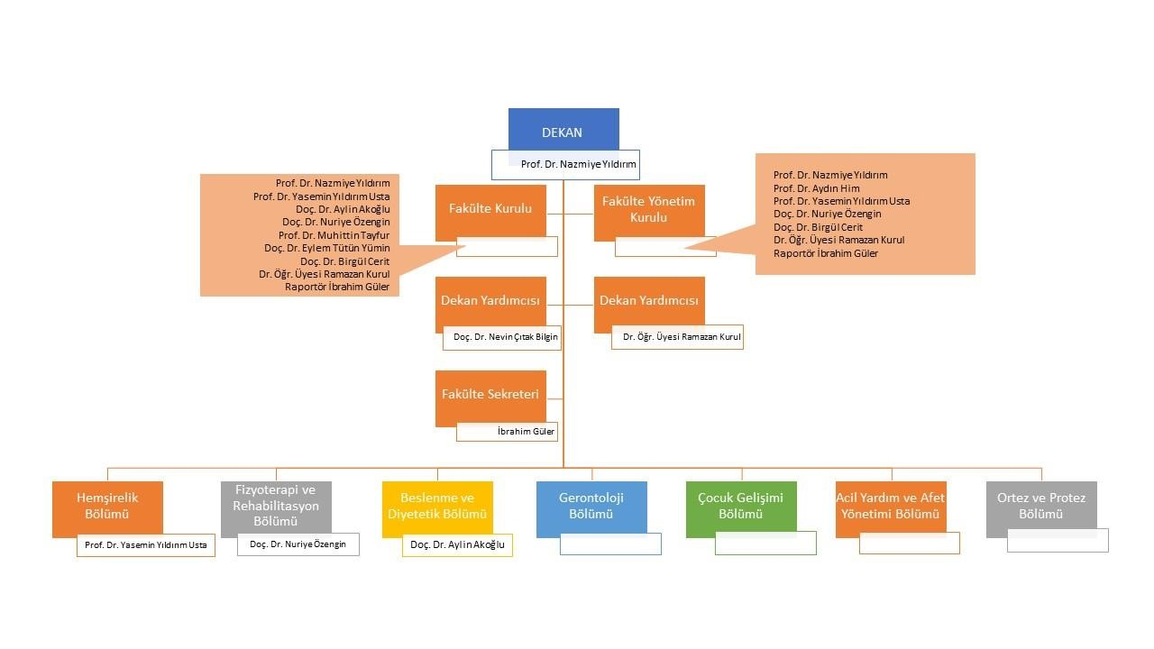

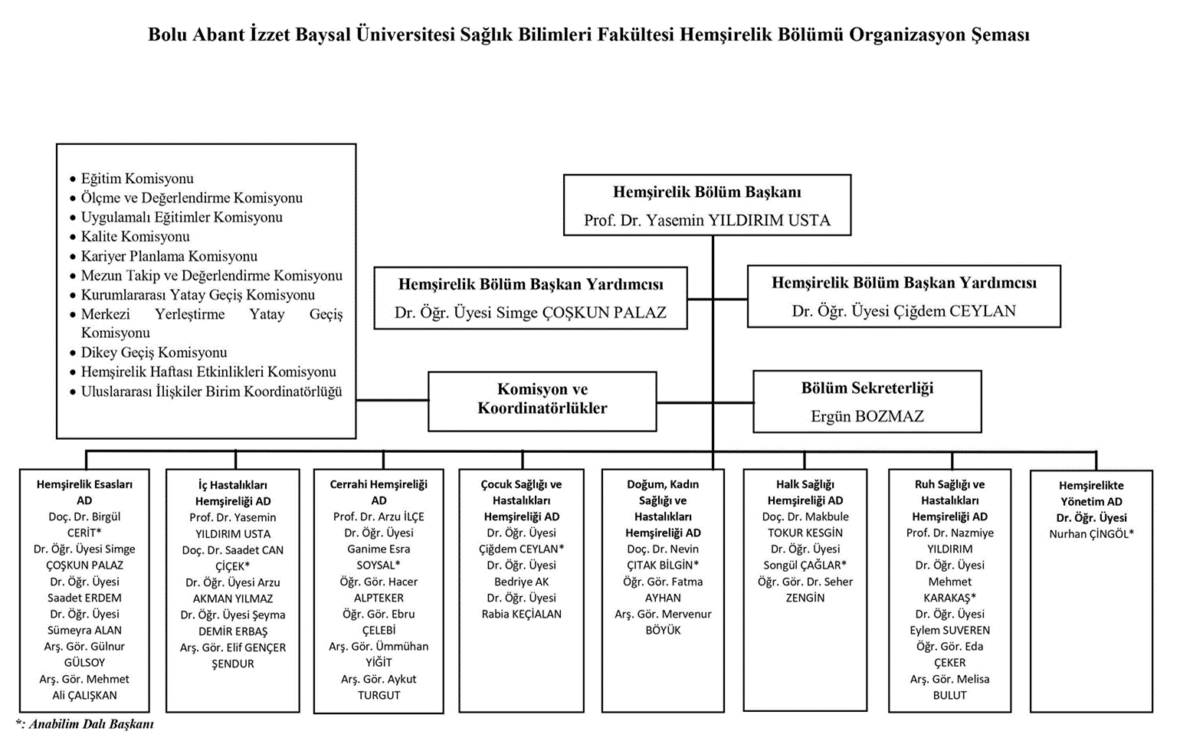

**EK-2.** Hemşirelik Bölümü Organizasyon Şeması

**EK-3. Tablo 1. SAĞLIK BİLİMLERİ FAKÜLTESİ PERSONEL LİSTESİ**

|  |  |  |  |  |  |
| --- | --- | --- | --- | --- | --- |
| **Sıra  No** | **Akademik Personel Adı Soyadı** | **Anabilim Dalı** | **Dahili hat** | **Ofis** | **e-mail** |
| 1 | Prof. Dr. Nazmiye YILDIRIM (Dekan) | Ruh Sağlığı ve Hastalıkları Hemşireliği | 6100/6134 | C Blok, 2. Kat, 201 Nolu Oda | [nazmiyeyildirim@ibu.edu.tr](mailto:nazmiyeyildirim@ibu.edu.tr) |
| 3 | Doç. Dr. Nevin ÇITAK BİLGİN (Dekan Yrd.) | Doğum, Kadın Sağlığı ve Hastalıkları Hemşireliği | 6116/6102 | C Blok, 2. Kat, 204 Nolu Oda | [bilgin_n@ibu.edu.tr](mailto:bilgin_n@ibu.edu.tr) |
| 4 | Prof. Dr. Yasemin YILDIRIM USTA (Hemşirelik Bölüm Başkanı) | İç Hastalıkları Hemşireliği | 6109 | C Blok, 2. Kat, 212 Nolu Oda | [yildirim_y@ibu.edu.tr](mailto:yildirim_y@ibu.edu.tr) |
| 7 | Prof. Dr. Arzu İLÇE | Cerrahi Hemşireliği | 6187 | C Blok, 2. Kat, 205 Nolu Oda | [ilce_a@ibu.edu.tr](mailto:ilce_a@ibu.edu.tr) |
| 10 | Doç. Dr. Birgül CERİT | Hemşirelik Esasları | 6130 | C Blok, 1. Kat, 103 Nolu Oda | [birgulcerit@ibu.edu.tr](mailto:birgulcerit@ibu.edu.tr) |
| 12 | Doç. Dr. Makbule TOKUR KESGİN | Halk Sağlığı Hemşireliği | 6117 | B Blok, 1. Kat, 107 Nolu Oda | [kesgin_m@ibu.edu.tr](mailto:kesgin_m@ibu.edu.tr) |
| 13 | Doç. Dr. Saadet CAN ÇİÇEK | İç Hastalıkları Hemşireliği | 6174 | C Blok, Zemin Kat, Z-02 Nolu Oda | [saadet.cancicek@ibu.edu.tr](mailto:saadet.cancicek@ibu.edu.tr) |
| 15 | Doç. Dr. Bedriye AK | Çocuk Sağlığı ve Hastalıkları Hemşireliği | 6115 | B Blok, Zemin Kat, Z-07 Nolu Oda | [bedriye_ak@ibu.edu.tr](mailto:bedriye_ak@ibu.edu.tr) |
| 16 | Dr. Öğr. Üyesi Rabia KEÇİALAN | Çocuk Sağlığı ve Hastalıkları Hemşireliği | 6114 | C Blok, Bodrum Kat, B-03 Nolu Oda | [rkecialan@ibu.edu.tr](mailto:rkecialan@ibu.edu.tr) |
| 18 | Dr. Öğr. Üyesi Arzu AKMAN YILMAZ | İç Hastalıkları Hemşireliği | 6173 | C Blok, Zemin Kat, Z-03 Nolu Oda | [aayilmaz@ibu.edu.tr](mailto:aayilmaz@ibu.edu.tr) |
| 19 | Dr. Öğr. Üyesi Eylem SUVEREN | Ruh Sağlığı ve Hastalıkları Hemşireliği | 6113 | B Blok, Zemin Kat, Z-05 Nolu Oda | [eylem@ibu.edu.tr](mailto:eylem@ibu.edu.tr) |
| 20 | Dr. Öğr. Üyesi Nurhan ÇİNGÖL | Hemşirelikte Yönetim | 6168 | C Blok, Zemin Kat, Z-06 Nolu Oda | [nurhancingol@ibu.edu.tr](mailto:nurhancingol@ibu.edu.tr) |
| 22 | Dr. Öğr. Üyesi Saadet ERDEM | Hemşirelik Esasları | 6110 | B Blok, Zemin Kat, Z-01 Nolu Oda | saadeterdem@ibu.edu.tr |
| 23 | Dr. Öğr. Üyesi Sümeyra ALAN | Hemşirelik Esasları | 6121 | B Blok, Zemin Kat, Z-09 Nolu Oda | [sumeyraalan@ibu.edu.tr](mailto:sumeyraalan@ibu.edu.tr) |

**Tablo 1. SAĞLIK BİLİMLERİ FAKÜLTESİ PERSONEL LİSTESİ (Devamı)**

|  |  |  |  |  |  |
| --- | --- | --- | --- | --- | --- |
| **Sıra  No** | **Akademik Personel Adı Soyadı** | **Anabilim Dalı** | **Dahili hat** | **Ofis no** | **e-mail** |
| 24 | Dr. Öğr. Üyesi Simge ÇOŞKUN PALAZ (Hemşirelik Bölüm Başkan Yrd.) | Hemşirelik Esasları | 6123 | C Blok, 1. Kat, 112 Nolu Oda | [coskunsimge@ibu.edu.tr](mailto:coskunsimge@ibu.edu.tr) |
| 25 | Dr. Öğr. Üyesi Ganime Esra SOYSAL | Cerrahi Hemşireliği | 6111 | B Blok, Zemin Kat, Z-04 Nolu Oda | [gesrayuzden@ibu.edu.tr](mailto:gesrayuzden@ibu.edu.tr) |
| 28 | Dr. Öğr. Üyesi Songül ÇAĞLAR | Halk Sağlığı Hemşireliği | 6171 | B Blok, Zemin Kat, Z-06 Nolu Oda | [songulcaglar@ibu.edu.tr](mailto:songulcaglar@ibu.edu.tr) |
| 29 | Dr. Öğr. Üyesi Çiğdem CEYLAN (Hemşirelik Bölüm Başkan Yrd.) | Çocuk Sağlığı ve Hastalıkları Hemşireliği | 6172 | C Blok, Zemin Kat, Z-04 Nolu Oda | [cigdemceylan@ibu.edu.tr](mailto:cigdemceylan@ibu.edu.tr) |
| 30 | Dr. Öğr. Üyesi Mehmet KARAKAŞ | Ruh Sağlığı ve Hastalıkları Hemşireliği | 6122 | C Blok, Zemin Kat, Z-05 Nolu Oda | [karakasmehmet@ibu.edu.tr](mailto:karakasmehmet@ibu.edu.tr) |
| 33 | Dr. Öğr. Üyesi Şeyma DEMİR ERBAŞ | İç Hastalıkları Hemşireliği | 6158 | C Blok, 1. Kat, 105 Nolu Oda | seymademir@ibu.edu.tr |
| 38 | Öğr. Gör. Fatma AYHAN | Doğum, Kadın Sağlığı ve Hastalıkları Hemşireliği | 6128 | B Blok, Zemin Kat, Z-02 Nolu Oda | [solmaz_f@ibu.edu.tr](mailto:solmaz_f@ibu.edu.tr) |
| 39 | Öğr. Gör. Hacer ALPTEKER | Cerrahi Hemşireliği | 6112 | B Blok, 1. Kat, 106 Nolu Oda | [alpteker_h@ibu.edu.tr](mailto:alpteker_h@ibu.edu.tr) |
| 42 | Öğr. Gör. Dr. Seher ZENGİN | Halk Sağlığı Hemşireliği | 6119 | C Blok, Zemin Kat, Z-05 Nolu Oda | [seherzengin@ibu.edu.tr](mailto:seherzengin@ibu.edu.tr) |
| 43 | Öğr. Gör. Ebru ÇELEBİ | Cerrahi Hemşireliği | 6118 | C Blok, Zemin Kat, Z-06 Nolu Oda | [ebruarabaci@ibu.edu.tr](mailto:ebruarabaci@ibu.edu.tr) |
| 44 | Öğr. Gör. Eda ÇEKER | Ruh Sağlığı ve Hastalıkları Hemşireliği | 6158 | C Blok, 1. Kat, 105 Nolu Oda | [eda.ceker@ibu.edu.tr](mailto:eda.ceker@ibu.edu.tr) |
| 46 | Arş. Gör. Ümmühan YİĞİT | Cerrahi Hemşireliği | 6129 | B Blok, Zemin Kat, Z-03 Nolu Oda | [ummuhanyigit@ibu.edu.tr](mailto:ummuhanyigit@ibu.edu.tr) |
| 47 | Arş. Gör. Gülnur GÜLSOY | Hemşirelik Esasları | 6129 | B Blok, Zemin Kat, Z-08 Nolu Oda | [gulnurtemelli@ibu.edu.tr](mailto:gulnurtemelli@ibu.edu.tr) |
| 48 | Arş. Gör. Mehmet Ali ÇALIŞKAN | Hemşirelik Esasları | 6129 | B Blok, Zemin Kat, Z-08 Nolu Oda | [caliskanmehmetali@ibu.edu.tr](mailto:caliskanmehmetali@ibu.edu.tr) |
| 49 | Arş. Gör. Aykut TURGUT | Cerrahi Hemşireliği | 6124 | B Blok, Zemin Kat, Z-03 Nolu Oda | [aykut.turgut@ibu.edu.tr](mailto:aykut.turgut@ibu.edu.tr) |

**Tablo 1. SAĞLIK BİLİMLERİ FAKÜLTESİ PERSONEL LİSTESİ (Devamı)**

|  |  |  |  |  |  |
| --- | --- | --- | --- | --- | --- |
| **Sıra  No** | **Akademik Personel Adı Soyadı** | **Anabilim Dalı** | **Dahili hat** | **Ofis no** | **e-mail** |
| 50 | Arş. Gör. Elif GENÇER ŞENDUR | İç Hastalıkları Hemşireliği | 6124 | B Blok, 1. Kat, 114 Nolu Oda | [elifgencer@ibu.edu.tr](mailto:elifgencer@ibu.edu.tr) |
| 54 | Arş. Gör. Melisa BULUT | Ruh Sağlığı ve Hastalıkları Hemşireliği | 6124 | B Blok, 1. Kat, 114 Nolu Oda | [melisa.bulut@ibu.edu.tr](mailto:melisa.bulut@ibu.edu.tr) |
| 55 | Arş. Gör. Mervenur BÖYÜK | Doğum, Kadın Sağlığı ve Hastalıkları Hemşireliği | 6124 | B Blok, 1. Kat, 114 Nolu Oda | [mervenurboyuk@ibu.edu.tr](mailto:mervenurboyuk@ibu.edu.tr) |
| 56 | Arş. Gör. İrem ÖZTÜRK | İç Hastalıkları Hemşireliği |  | B Blok, 1. Kat, 108 Nolu Oda |  |
|  | **İdari Personel Adı Soyadı** | **Görevi** | **Dahili hat** | **Ofis no** | **e-mail** |
| 1 | İbrahim GÜLER | Fakülte Sekreteri V. | 6104/6157 | C Blok, 2. Kat, 203 Nolu Oda | [guler_i1@ibu.edu.tr](mailto:guler_i1@ibu.edu.tr) |
| 2 | Havva Semra BAŞKAN | Şef | 6150 | A Blok, 1. Kat, 106 Nolu Oda | [baskan_s@ibu.edu.tr](mailto:baskan_s@ibu.edu.tr) |
| 3 | Gülcan ÇELEN | Staj İşleri | 6137 | A Blok, 1. Kat, 107 Nolu Oda | [celen_g@ibu.edu.tr](mailto:celen_g@ibu.edu.tr) |
| 4 | Ergün BOZMAZ | Hemşirelik Bölüm Sekreteri | 6106 | B Blok, Zemin Kat, Z-23 Nolu Oda | [ergun.bozmaz@ibu.edu.tr](mailto:ergun.bozmaz@ibu.edu.tr) |
| 5 | Arife YANIK | Özel Kalem/Dekan Sekreteri | 6101 | C Blok, 2. Kat, 202 Nolu Oda | [arife.yanik@ibu.edu.tr](mailto:arife.yanik@ibu.edu.tr) |

**EK-4 BOLU ABANT İZZET BAYSAL ÜNİVERSİTESİ, 2023–2024 EĞİTİM-ÖĞRETİM YILI AKADEMİK TAKVİMİ**

GÜZ YARIYILI

|  |  |
| --- | --- |
| 28 Ağustos – 15 Eylül 2023 | Çift Anadal ve Yandal Programlarına Başvurular. |
| 25 Eylül – 01 Ekim 2023 | Ders kayıtları ve danışman onayları. |
| 02 Ekim 2023 | **DERSLERİN BAŞLAMASI** |
| 02 – 06 Ekim 2023 | Ders ekleme-bırakma |
| 27 Ekim 2023 | Başarı değerlendirme etkinliklerinin ve ders izlencelerinin öğrenci bilgi sistemine girişi için son gün |
| 01 – 31 Aralık 2023 | Öğretim elamanlarınca, izleyen akademik yarıyıl için ders bilgi kataloğu içeriklerinin güncellenmesi |
| 05 Ocak 2024 | Dönem içi etkinlik notlarının öğrenci bilgi sistemine girişi için son gün |
| **DERSLERİN SONA ERMESİ** (Yabancı dil hazırlık sınıfları hariç) |
| 08 – 17 Ocak 2024 | Dönem sonu sınavları (Yıllık dersler için ara sınavlar) **\*** |
| 19 Ocak 2024 | Dönem sonu sınavı notlarının öğrenci bilgi sistemine girilmesi ve Öğrenci İşleri Daire Başkanlığı'na teslimi için son gün |
| 22 – 27 Ocak 2024 | Bütünleme sınavları |
| 29 Ocak 2024 | Bütünleme sınavı notlarının öğrenci bilgi sistemine girişi ve ÖİDB'na teslimi için son gün |
| 30 Ocak 2024 | Tek-çift sınavlarına ve azami öğrenim sonu sınavlarına başvuru için son gün |
| 01 – 03 Şubat 2024 | Tek-çift sınavları |
| Azami öğrenim sonu 1. Ek sınavları |
| 08 – 10 Şubat 2024 | Azami öğrenim sonu 2. Ek sınavları |
| 29 Ocak – 18 Şubat 2024 | Ara tatil |

BAHAR YARIYILI

|  |  |
| --- | --- |
| 12 – 18 Şubat 2024 | Ders kayıtları ve danışman onayları (Yıllık dersler hariç) |
| 19 Şubat 2024 | **DERSLERİN BAŞLAMASI** |
| 19 – 23 Şubat 2024 | Ders ekleme-bırakma |
| 15 Mart 2024 | Başarı değerlendirme etkinliklerinin ve ders izlencelerinin öğrenci bilgi sistemine girişi için son gün |
| 01 – 30 Nisan 2024 | Öğretim elamanlarınca, izleyen akademik yarıyıl için ders bilgi kataloğu içeriklerinin güncellenmesi |
| 31 Mayıs 2024 | Dönem içi etkinlik notlarının öğrenci bilgi sistemine girişi için son gün |
| 31 Mayıs 2024  03 – 14 Haziran 2024 | **DERSLERİN SONA ERMESİ (**Yabancı dil hazırlık sınıfları hariç) |
| Dönem sonu sınavları **\*** |
| 20 Haziran 2024 | Dönem sonu sınavı notlarının öğrenci bilgi sistemine girilmesi ve Öğrenci İşleri Daire Başkanlığı'na teslimi için son gün |
| 24 – 29 Haziran 2024 | Bütünleme sınavları |
| 01 Temmuz 2024 | Bütünleme sınavı notlarının öğrenci bilgi sistemine girişi ve ÖİDB'na teslimi için son gün |
| 02 Temmuz 2024 | Tek-çift sınavlarına başvuru için son gün |
| 04 – 06 Temmuz 2024 | Tek-çift sınavları |
| 08 Ağustos 2024 | Dereceye giren öğrenciler için ödül töreni |
| 02 Eylül 2024 | Azami öğrenim sonu sınavlarına başvuru için son gün |
| 04 – 07 Eylül 2024 | Azami öğrenim sonu 1. Ek sınavları |
| 11 – 14 Eylül 2024 | Azami öğrenim sonu 2. Ek sınavları |

YAZ ÖĞRETİMİ

|  |  |
| --- | --- |
| 02 – 04 Temmuz 2024 | Yaz öğretimi ders kayıtları |
| 08 Temmuz – 23 Ağustos 2024 | Yaz öğretimi |
| 23 Ağustos 2024 | Dönem içi etkinlik notlarının öğrenci bilgi sistemine girişi için son gün |
| 26 – 28 Ağustos 2024 | Yaz öğretimi sonu sınavları |
| 31 Ağustos 2024 | Yaz öğretimi notlarının öğrenci bilgi sistemine girilmesi ve Öğrenci İşleri Daire Başkanlığı'na teslimi için son gün |

metin, ekran görüntüsü, çizgi içeren bir resim

Açıklama otomatik olarak oluşturuldu



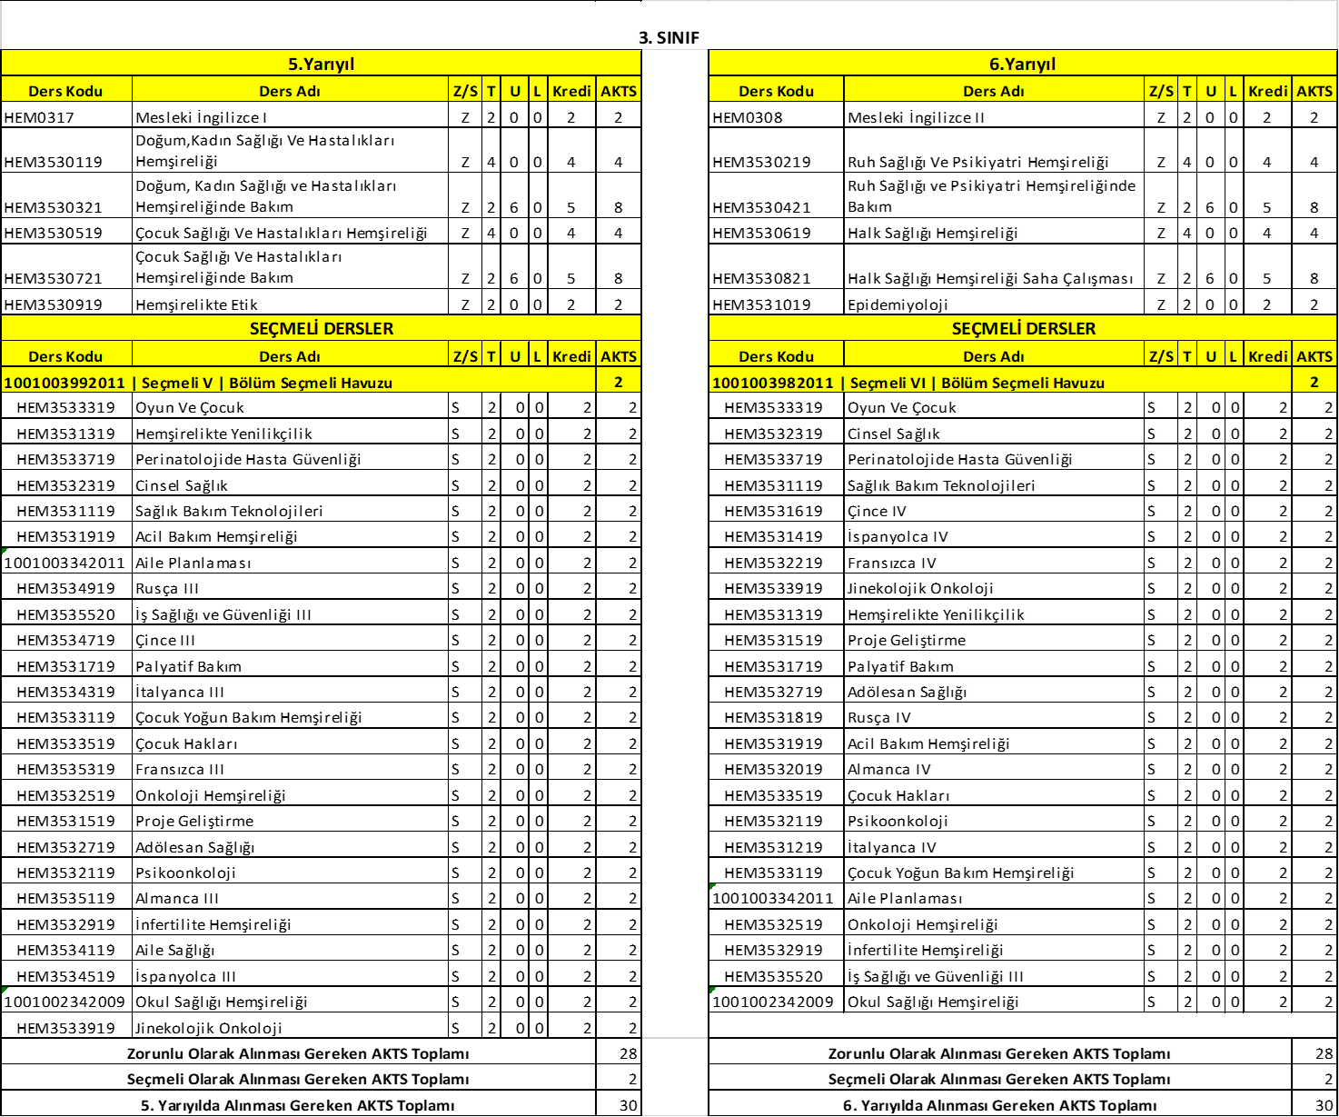

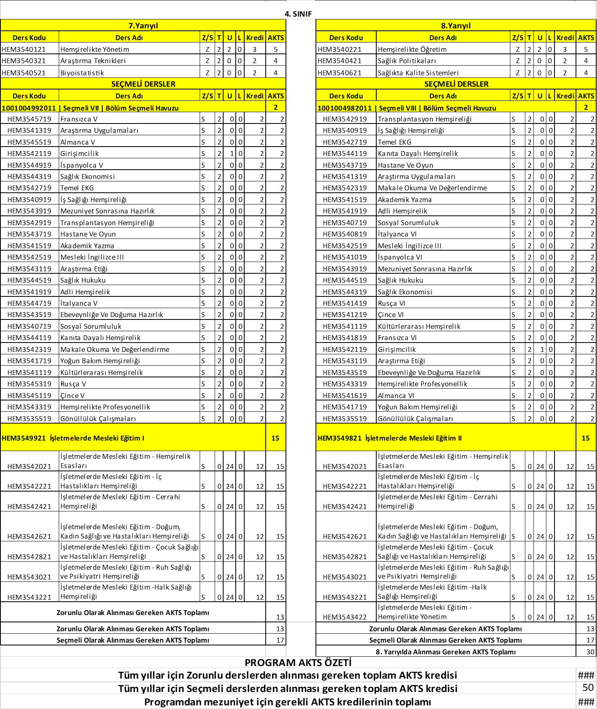

|  |  |
| --- | --- |
| **PROGRAM AKTS ÖZETİ** | |
| Tüm yıllar için Zorunlu derslerden alınması gereken toplam AKTS kredisi | 192 |
| Tüm yıllar için Seçmeli derslerden alınması gereken toplam AKTS kredisi | 50 |
| Programdan mezuniyet için gerekli AKTS kredilerinin toplamı | 242 |